视频解析P176〜P179：https://www.bilibili.com/video/BV1j94y1Z7xX?p=176

文字解析：下方

PERT图解析
某项目主要由A〜I任务构成，其计划图（如下图所示）展示了各任务之间的前后关系以及每个任务的工期（单位：天），该项目的关键路径是 （17） 。在不延误项目总工期的情况下，任务A最多可以推迟开始的时间是 （18） 天。（2009年上半年）
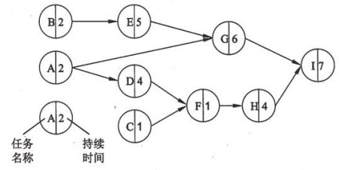
（17） A. A→G→I B. A→D→F→H→I C. B→E→G→I D. C→F→H→I
（18） A. 0 B. 2 C. 5 D. 7
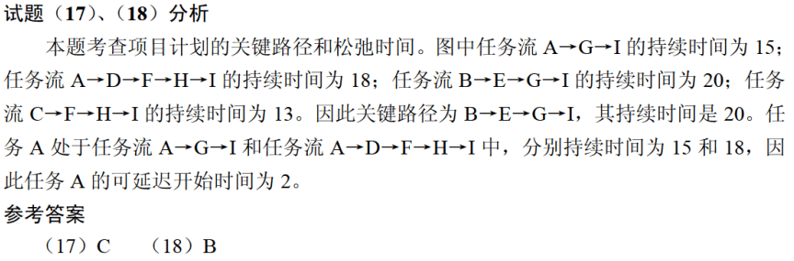

进度安排的常用图形描述方法有Gantt图和PERT图。Gantt图不能清晰地描述 （18） ；PERT图可以给出哪些任务完成后才能开始另一些任务。下图所示的PERT图中，事件6的最晚开始时刻是 （19） 。（2010年上半年）
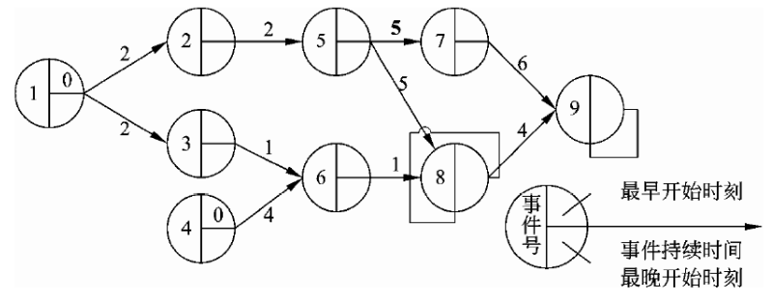
（18） A. 每个任务从何时开始 B. 每个任务到何时结束
C. 每个任务的进展情况 D. 各任务之间的依赖关系
（19） A. 0 B. 3 C. 10 D. 11
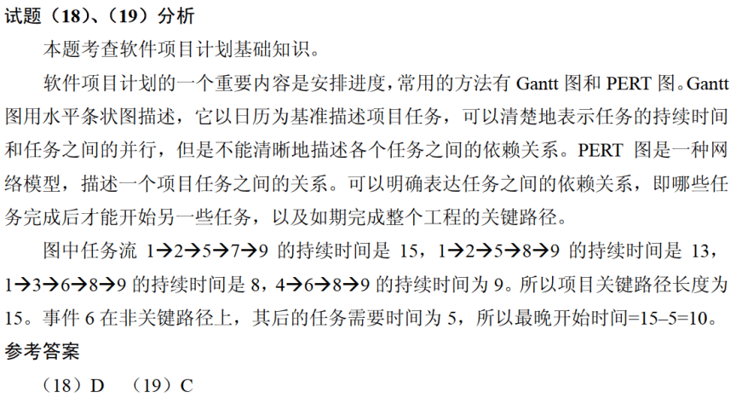

使用PERT图进行进度安排，不能清晰地描述 （16） ，但可以给出哪些任务完成后才能开始另一些任务。下面的PERT图所示工程从A到K的关键路径是 （17） （图中省略了任务的开始和结束时刻）。（2010年下半年）
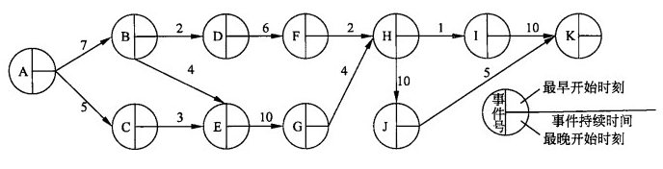
（16） A. 每个任务从何时开始 B. 每个任务到何时结束
C. 各任务之间的并行情况 D. 各任务之间的依赖关系
（17） A. ABEGHIK B. ABEGHJK
C. ACEGHIK D. ACEGHJK
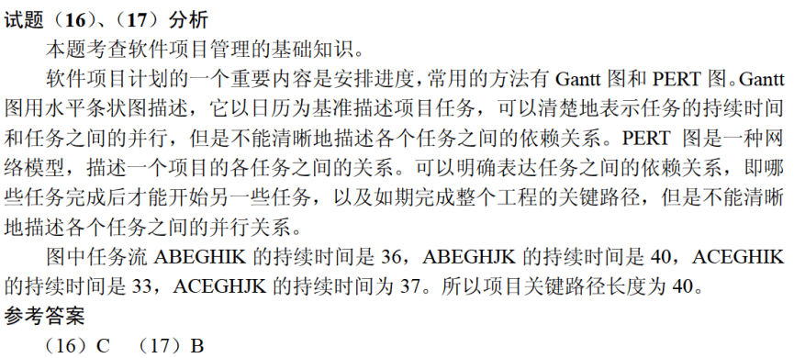

在进行进度安排时，PERT图不能清晰地描述 （16） ，但可以给出哪些任务完成后才能开始另一些任务。某项目X包含任务A、B、……、J，其PERT图如下图所示（A=1表示任务A的持续时间是1天），则项目X的关键路径是 （17） 。（2013年上半年）
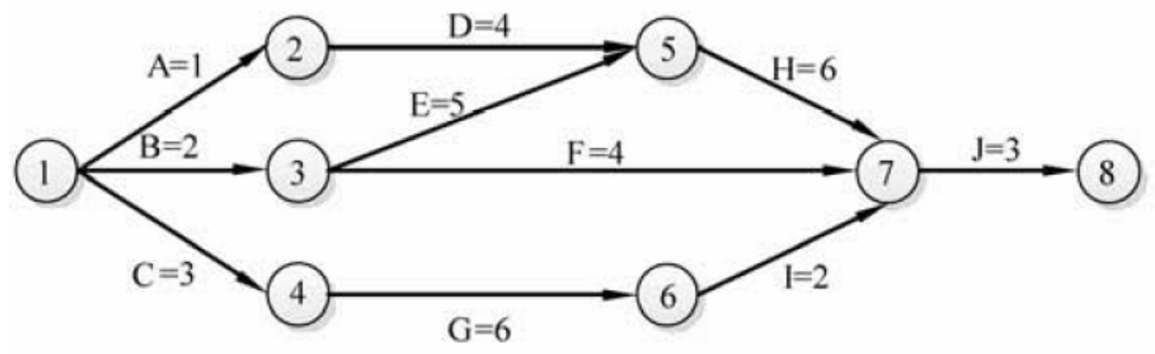
（16） A. 每个任务从何时开始 B. 每个任务到何时结束
C. 各任务之间的并行情况 D. 各任务之间的依赖关系
（17） A. A-D-H-J B. B-E-H-J
C. B-F-J D. C-G-I-J
